M. BENABADJI Noury

Professeur, Docteur d’état Es-Sciences

Faculté SNV/STU

Université Tlemcen

**Master I : Ecologie**

Module : « Organisation et Dynamique de la Biodiversité »

**Programme :**

**Cours magistraux** :

* Introduction à la notion de biodiversité : l’état actuel (grands chiffres), la dynamique temporelle,
* Les différentes composantes de la biodiversité (spécifique, supra et intra-spécifique),
* Les différentes composantes de la biodiversité (richesse spécifique et dominance) avec leurs mesures,
* Les différentes composantes de la biodiversité (alfa, beta, gamma) et leurs mesures,
* Diversité en milieu terrestre (à l’échelle locale et régionale),
* Diversité en milieu marin (gradients latitudinaux et de profondeur),
* Relation diversité-perturbation et l’impact du changement climatique et des espèces invasives sur la diversité,
* Relation diversité-fonctionnement des écosystèmes,

**Travaux pratiques et dirigés :**

* Mesures des différentes composantes de la biodiversité. Utilisation des logiciels Excel, Primer et Estimates,
* Expérimentation de la relation diversité et fonctionnement des écosystèmes (sorties et TD).

**Chapitre I : Généralités, organisation et Biodiversité**

**I.1. Dynamique végétale**

* Plus de 250 millions de personnes sont directement touchés par la désertification, qui menace un tiers de la superficie des terres émergées du globe, soit plus de 4 milliards d'hectares des terres.
* Elle menace aussi les moyens de subsistance d'environ un milliard de personnes vivant dans plus de 100 pays, qui dépendent du sol pour la plupart de leurs besoins et qui sont en général les plus pauvres du monde **(Nedjraoui, 1999)**.
* Durant les dernières décennies le climat est devenu aussi un facteur prépondérant dans la dégradation du milieu (sécheresse, érosions…etc.). Le climat joue un rôle très important dans la répartition des formations végétales, ainsi que celle du cheptel et donc le mode de vie de la population steppique.
* En Afrique du Nord, la végétation est menacée par l’accroissement démographique et une sur utilisation des terres de parcours qui entrainent une forte régression de cette couverture.
* La végétation est le résultat de l’intégration des facteurs floristiques, climatiques, géologiques, et géographiques (**Loisel, 1976**), la première étude géobotanique a été réalisée par **Alcaraz (1969).**
* L’étude de la flore du bassin méditerranéen, présente un grand intérêt, vue sa grande richesse liée à l’hétérogénéité de facteurs historiques, paléogéographiques, paléo climatiques, écologiques et géologiques qui la caractérisent, ainsi qu’à l’impact séculaire de la pression anthropique (**Quézel *et al.*, 1980**).
* Le nombre d’espèces végétales des régions méditerranéennes est évalué entre **45 000** et **60 000** espèces selon l’importance des territoires d’Afrique du Sud qui sont intégrés (**Heywood, 1995**). Les évaluations récentes montrent la remarquable biodiversité des régions méditerranéennes qui avec seulement **2%** de la surface de la planète contiennent **20%** de la richesse spécifique végétale (**Aidoud, 1989**).
* La région méditerranéenne actuelle peut être définie par des critères floristiques évidents puisque environ **50%** de quelques **25000** espèces présentes dans la zone climatiquement méditerranéenne (**Emberger, 1930 a et b)** et à plus forte raison dans la zone bioclimatique méditerranéenne (**Daget, 1977**), sont endémiques (**Quézel, 1985**). Elle apparaît sur le plan mondial comme un centre majeur de différenciation des espèces végétales (**Quézel** **et Médail, 1995**).
* A l’heure actuelle, les paysages méditerranéens sont désormais reconnus comme fortement modifiés, de sorte que les formations végétales qui y apparaissent aujourd’hui comme « naturelles » sont en fait la résultante de perturbations d’origine humaine (**Quézel, 1981 ; Tatoni *et al.,* 1999**).
* Malgré sa richesse floristique globale remarquable, la région circumméditerranéenne présente une hétérogénéité considérable tant au niveau du nombre des espèces que celui des endémiques, en fonction des zones géographiques qui la constituent (**Quézel et Médail, 1995**).
* En général la dégradation débute par une altération de la végétation, une modification de la composition floristique, les espèces les plus utilisées se raréfient et disparaissent.
* Ensuite ou parallèlement, le couvert végétal s’éclaircit, la production de biomasse diminue. Les capacités de reproduction et de régénération de la végétation se réduisent de plus en plus.

**I.2. Erosion des sols**

* Le sol, moins protégé par la couverture végétale est soumis à l’action mécanique des précipitations qui provoquent une modification des états de surface (érosion).
* La diminution de la biomasse et de sa restitution au sol entraine des pertes progressives de matière organique qui constitue un des éléments déterminants des propriétés des sols. L’érosion s’accroit entrainant une destruction progressive du sol. Les conséquences sur la fertilité : chute de la capacité d’échange et des éléments disponibles ; et sur le bilan hydrique : augmentation du ruissellement, baisse de la réserve en eau disponible pour les plantes, modification du régime hydrique et des échanges avec l’atmosphère, aridification sont très importantes **(Benguerai, 2011).**
* La superficie totale menacée par l’érosion hydrique est estimée à près de 10 millions d’hectares.
* Des résultats inquiétants de l’érosion éolienne sont obtenus grâce à l’élaboration par télédétection d’une carte de sensibilité à la désertification par le Centre des Techniques spatiales **(Anonyme, 2004)** ; près de 600.000 ha de terres en zone steppiques sont totalement désertifiés sans possibilité de remontée biologique et que près de 6 millions d‘ha sont très menacés par le phénomène dedésertification.

**I.3. Désertification**

* Près de 1.2 millions d’ha de terre labourée annuellement sont soumises à la désertification suite aux pratiques culturales inadaptées en milieu steppique.
* La désertification et la dégradation des sols résultent de mécanismes et processus complexes et interactifs, pilotés par un ensemble de facteurs agissant à différentes échelles spatiales et temporelles.
* La progression de cette désertification varie beaucoup selon les régions en fonction des facteurs climatiques (en particulier de l’intensité des sécheresses), de la croissance démographique ou du mode d’exploitation des ressources: déboisement, surpâturage et défrichement de sols très fragiles dans les pays pauvres, mécanisation et commercialisation à outrance dans les pays riches **(Rognon, 2007).**



**Flore des régions désertiques (cas de la région de Sidi-Djilali)**

Tableau 1 (a) : Différentes espèces par familles, type biologique et type morphologique de la station de Sidi Djilali

|  |  |  |  |
| --- | --- | --- | --- |
| **Espèces** | **Familles** | **Types biologiques** | **Types morphologiques** |
| *Ziziphus lotus* L. (Desf.) | Rhamnacées | PH | LV |
| *Stipa tenacissima* L. | Poacées | GE | HV |
| *Atractylis humilis* L. | Astéracées | HE | HV |
| *Noaea mucronata* (Forsk) Asch. Et Schw. | Chénopodiacées | CH | HV |
| *Thapsia garganica* L. | Apiacées | CH | HV |
| *Paronychia argentea* (Pourr.) Lamk. | Caryophyllacées | TH | HA |
| *Adonis dentata* Del. | Ranuonculacées | TH | HA |
| *Ceratocephalus falcatus* (L.)Pers. | Renonculacées | TH | HA |
| *Herniaria hirsuta* L. | Caryophyllacées | TH | HA |
| *Thymus ciliatus* Desf. | Lamiacées | CH | HV |
| *Scorzonera undulata* Vahl. | Astéracées | TH | HA |
| *Sideretis montana* L. | Lamiacées | TH | HA |
| *Bromus rubens* L. | Poacées | TH | HA |
| *Astragalus pentaglottis* L. | Fabacées | TH | HA |
| *Medicago lacinata* (L). AIl. | Fabacées | TH | HA |
| *Plantago albicans* L. | Plantaginacées | HE | HV |
| *Alyssum parviflorum* Desf. | Brassicacées | TH | HA |
| *Eryngium ilicifolium* Lamk. | Apiacées | CH | HA |
| *Scabiosa stellata* L. | Dipsacacées | TH | HA |
| *Alyssum scutigerum* Dur. | Brassicacées | CH | LV |
|  |  |  |  |
| *Matthiola longipetala*  (Vent.)DC. | Brassicacées | TH | HA |
| *Rhaphanus raphanustrum* L. | Brassicacées | TH | HA |
| *Erucaria uncata*  (Boiss.)Asch. et Schw. | Brassicacées | TH | HA |
| *Scorzonera coronopifolia* Desf. | Astéracées | TH | HA |
| *Koeleria phleoïdes* (Vill.) Pers. | Poacées | TH | HA |

T.H= Thérophytes; PH= Phanérophytes; H.E= Hémicryptophytes; GE= Géophytes; CH= Chamephytes

**Nombre des espèces** : 25

**Types biologiques** : TH= 16; PH=1; HE= 2; GE = 1; CH= 5.

**Types morphologiques** : HA=17 ; HV= 5 ; LV=3.

Tableau 1 (b) : Différentes espèces par familles, types biologiques et types morphologiques de la station de Hammam Boughrara

|  |  |  |  |
| --- | --- | --- | --- |
| **Espèces** | Familles | **Types biologiques** | **Types morphologiques** |
| *Pistachia atlantica* Desf. | Anacardiacées | PH | L.V |
| *Ziziphus lotus* (L.) Desf.  *Lygeum spartum* L. | Rhamnacées  Poacée | PH  G.E | L.V  H.V |
| *Artemisia herba-alba* Asso. | Astéracées | C.H | L.V |
| *Atriplex halimus* L. | Chénopodiacées | C.H | L.V |
| *Bromus rubens* L. | Poacées | T.H | H.A |
| *Chrysantemum grandiflorum* (L.) Batt. | Astéracées | T.H | H.A |
| *Erodium moschatum* (Burm.) L'Her. | Géraniacées | T.H | H.A |
| *Urginea maritima* (L.) Baker | Liliacées | GE | H.V |
| *Asphodelus microcarpus* Salzm. et Viv. | Liliacées | GE | H.V |
| *Asparagus acutifolus* L. | Liliacées | GE | H.V |
| *Hordeum murinum* L. | Poacées | T.H | H.A |
| *Aegilops triuncialis* L. | Poacées | T.H | H.A |
| *Convolvulus althaeoides* L. | Convolvulacées | H.E | H.V |
| *Paronychia argentea* (Pourr.) Lamk. | Caryophyllacées | H.E | H.V |
| *Scabiosa stellata* L. | Dipsacacées | TH | H.A |
| *Withania frutescens* Pauquy. | Solanacées | C.H | L.V |
| *Pallenis spinosa* (L.) Casso. | Astéracées | H.E | H.V |
| *Calendula arvensis* L. | Astéracées | TH | H.A |
| *Cistus albidus* L. | Cistacées | C.H | L.V |
| *Malva sylvestris* L. | Malvacées | TH | H.A |
| *Ziziphus lotus* (L.) Desf. | Rhamnacées | PH | L.V |
| *Scorzonera laciniata* L. | Astéracées | TH | H.A |
| *Avena alba* Vahl. | Poacées | TH | H.A |
| *Plantago ovata* Forsk. | Plantaginacées | TH | H.A |

H.A= Herbacée annuelle ; H.V. Herbacée vivace ; LV= Ligneux vivace

T.H= Thérophytes; PH = Phanérophytes; H.E = Hémicryptophytes; GE = Géophytes; CH= Chamephyte

**Nombre des espèces** : 24.

**Types biologiques**: TH= 11; PH=2 ; HE = 3; GE = 4; CH= 4.

**Types morphologiques** : HA=11; HV=7; LV= 6.

Tableau 1 (c) : Différentes espèces par familles, types biologiques et types morphologiques de la station de Hassi Mellah

|  |  |  |  |
| --- | --- | --- | --- |
| **Espèces** | **Familles** | **Types biologiques** | **Types morphologiques** |
| *Lygeum spartum* L. | Poacées | GE. | L .V |
| *Artemisia herba-alba* Asso. | Astéracées | CH. | H.V |
| *Salsola vermiculata* L. | Chénopodiacée | CH. | L.V |
| *Fagonia cretica* L. | Zygophyllacées | TH. | H.A |
| *Salsola kali* L. | Chénopodiacées | TH. | H.A |
| *Atriplex dimorphostegia* K . et Kir. | Chénopodiacées | TH. | H.A |
| *Halogeton sativus* L. (Moq.) | Chénopodiacées | TH. | H.A |
| *Salsola tetragona* Del. | Chénopodiacées | CH. | L.V |
| *Noaea mucronata* (Forsk.) Asch. et  Seh w. | Chénopodiacées | CH. | H.V |
| *Salvia verbenaca* (L .) Briq. | Lamiacées | HE. | H.A |
| *Peganum harmala* L. | Zygophyllacées | CH | H.V |
| *Micropus bombycinus* L. (Lag.) | Astéracées | TH. | H.A |
| *Ziziphus lotus* (L.) Desf. | Rhamnacées | PH. | L.V |
| *Malva aegyptiaca* L. | Malvacées | TH. | H.A |
| *Bromus rubens* L. | Poacées | TH. | H.A |
| *Calendula arvensis* L. | Astéracées | TH. | H.A |
| *Plantago ovata* Forsk. | Plantaginacées | HE.. | H.V |
| *Schismus barbatus* (L.)TheIl. | Poacées | TH. | H.A |
| *Aegilops triuncialis* L. | Poacées | TH. | H.A |
| *Stipa tenacissima* L. | Poacées | GE. | H.V |
| *Poa bulbosa* L. | Poacées | TH. | H.A |
| *Avena alba* Vahl. | Poacées | TH | H.A |
| *Astragalus pentaglottis* L. | Fabacées | TH. | H.A |
| *Hedypnois cretica* (L.) Willd. | Astéracées | TH. | H.A |
| *Bellis annua* L. | Astéracées | TH. | H.A |
| *Alyssum scutigerum* Dur. | Brassicacées | CH. | L.V |

T.H= Thérophytes; PH= Phanérophytes; H.E= Hémicryptophytes; GE= Géophytes; CH= Chamephytes.

**Nombre des espèces** : 26

**Types biologiques** : TH = 15; PH =1 ; HE = 2; GE = 2; CH = 6.

**Types morphologiques**: HA=16 ; HV = 5 ; LV= 5.

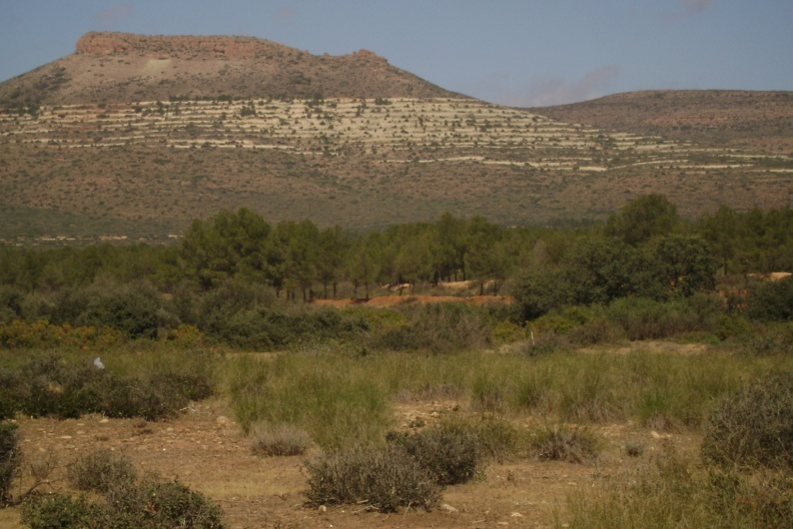

***Stipa tenacissima***

Photo 1 : Station de **Sidi Djilali**

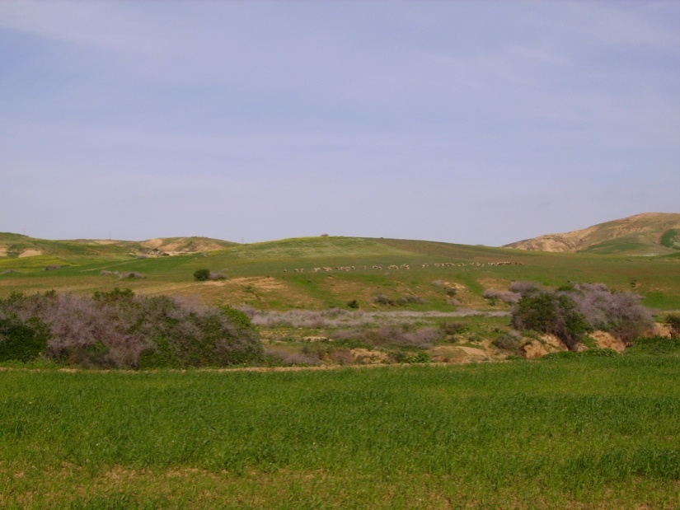

Espèces halophytes

**Cultures**

Photo 2 : Station de **Hammam Boughrara**

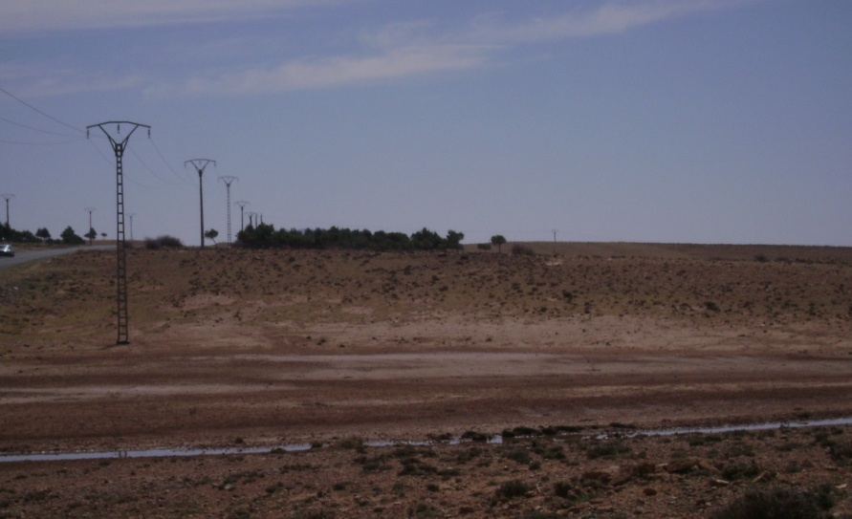

**Reboisement de *Pinus halepensis***

**Sol gypseux**

***Artemisia herba-alba***

Photo 3 : Station de **Hassi Mellah**

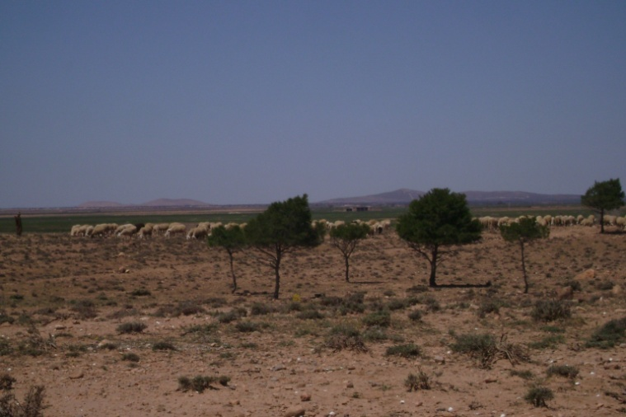

***Artemisia herba-alba***

Cheptel de moutons

Photo 4 : Station de **Hassi Mellah** fortement marquée par l’anthropisation

**Chapitre II : Recencement, captage faunistique**

**II.1. Faune, inventaires**

* Il est facile d’aborder la flore du point de vue quantitatif, il n’en sera pas de même pour les animaux. Il est plus facile de considérer l’aspect qualitatif. Les seuls moyens d’étudier le peuplement animal sont basés sur l’observation directe, à l’œil nu, à la jumelle en vidéo, sur l’audition ou encore grâce à des techniques de capture.
* En ornithologie les chants ont été captés et enregistrés par des spécialistes en utilisant un magnétophone.
* Le piège photo vidéo : Souvent on attend plusieurs heures pour enfin mitrailler le renard qui sort de sa tanière. Il faut prendre soin de ne pas bouger de ne pas parler ni fumer.
* Le piège reste un outil efficace lorsqu’un animal passe dans le faisceau à infrarouge d’une cellule photosensible.

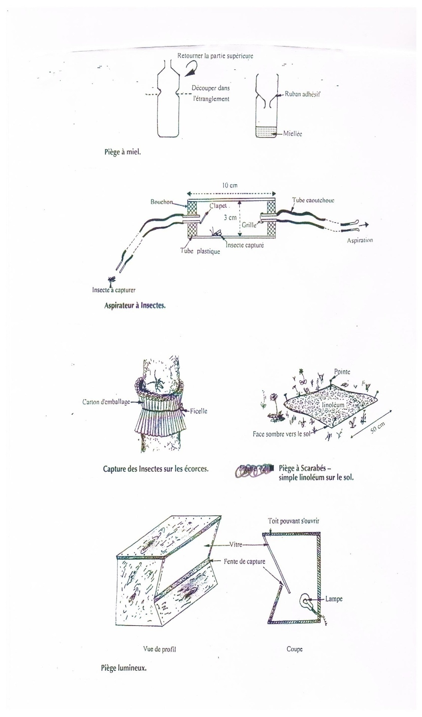

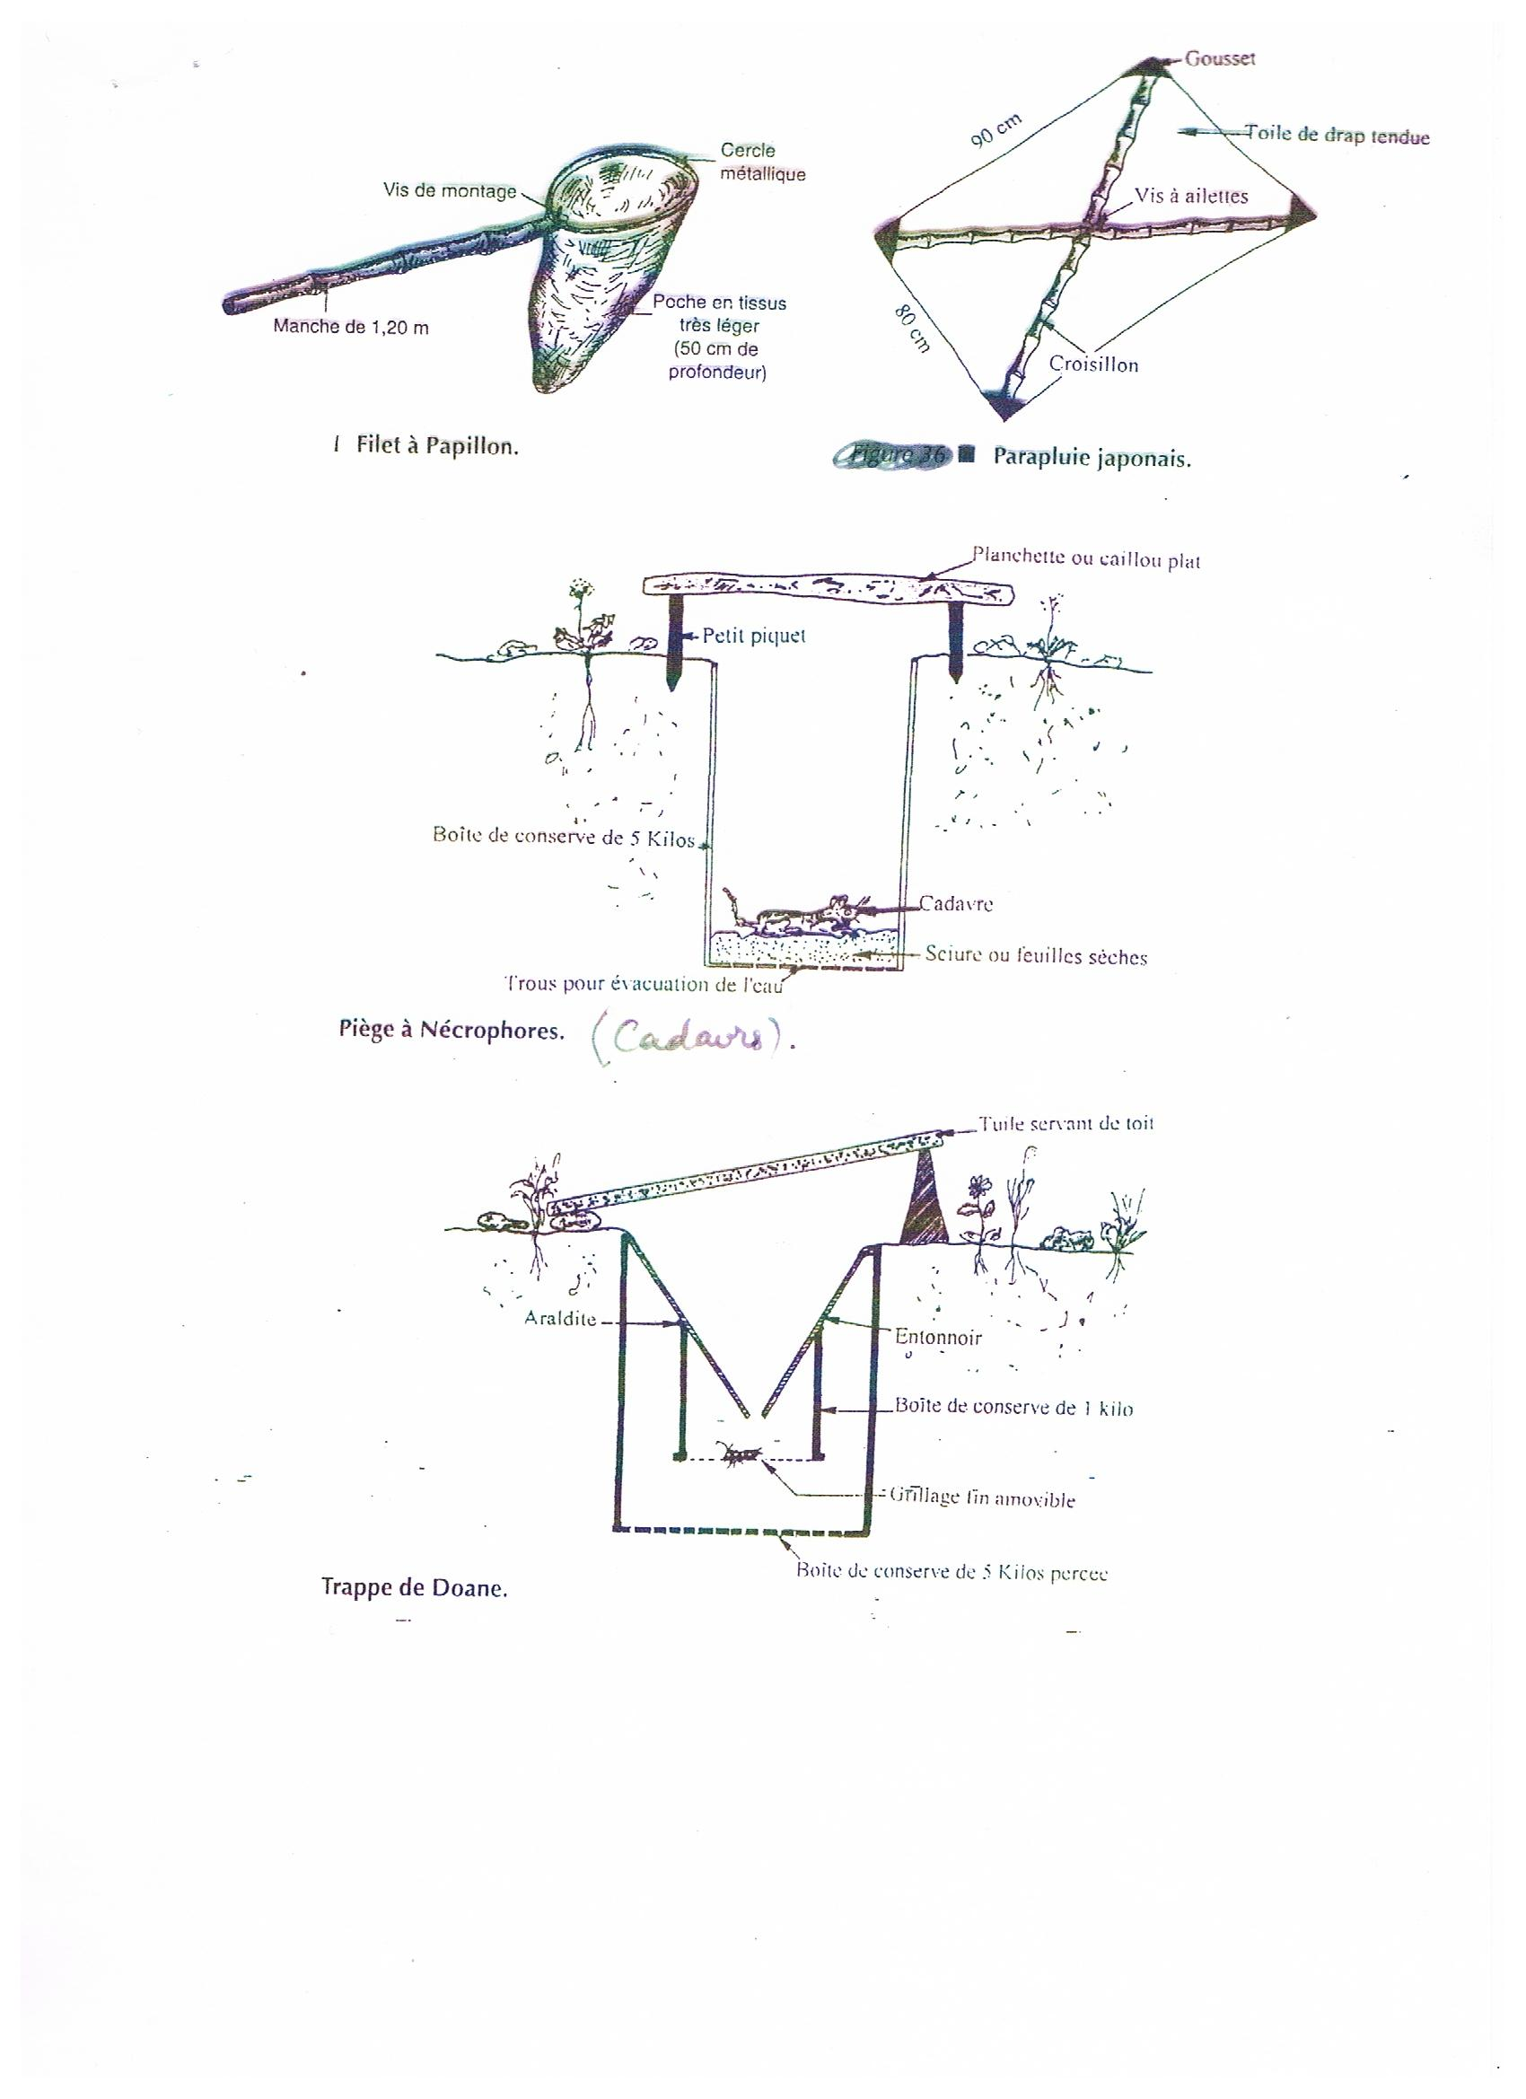

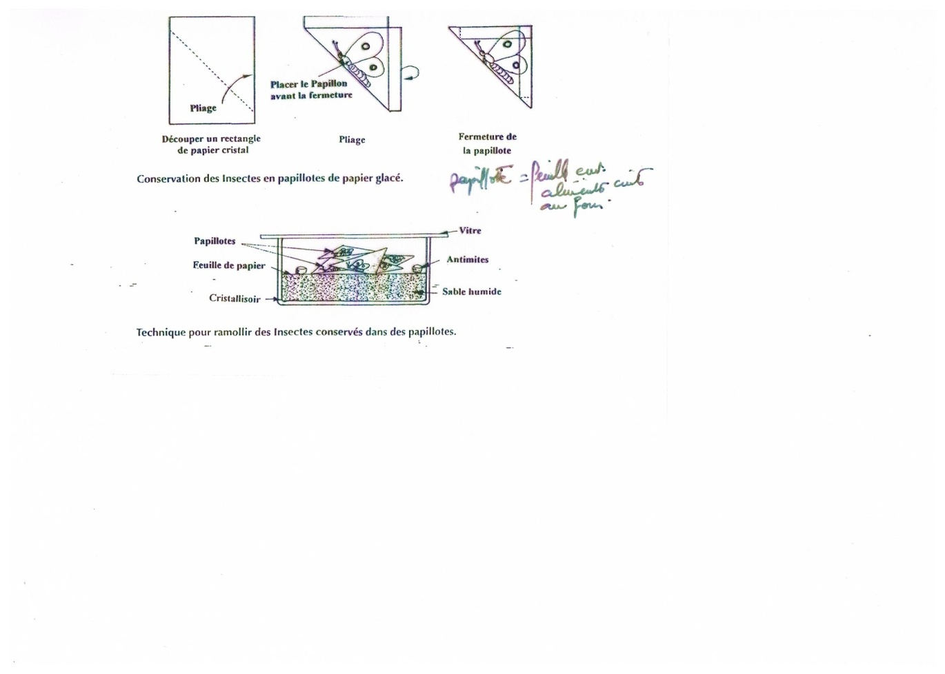

**II.1.1. Recensement sur photographie ou vidéo :**

* Il est difficile de compter les individus d’un groupe important à la jumelle.
* Les photographies aériennes obtenues par avion sont fréquemment utilisées pour évaluer la densité des animaux dans des milieux ouverts.
* Pour dénombrer les oiseaux il faut repérer leur chant.
* Pour l’Ours comment renforcer les populations ursines dont les effectifs en France ne comptent plus que 7 à 8 individus. Cet animal mythique doit être sauvé. Il est hors d’idée de capturer les Ours autochtones (véritables musées vivants des montagnes).

**II.1.2. Repérage de traces**

* Un bon naturaliste n’a aucune peine à repérer le passage d’un animal dans certaines conditions.
* Les animaux laissent souvent des empreintes qui témoignent de leur présence à côté des terriers ou d’un gîte (Chevreuil) ou d’une souille de sanglier.
* Les restes de repas sous les aires de reproduction témoignent d’un acte de prédation et renseignement par ailleurs sur la nourriture consommée au sein des réseaux trophiques.
* Beaucoup d’animaux émettent des excréments très reconnaissables.
* Les déjections appelées « moquettes » chez le chevreuil ou fumées chez le Cerf ont une couleur et une odeur caractéristique d’une espèce.

**II.1.3. Piégeage de mammifères**

* L’inventaire des petits mammifères nécessite l’usage des pièges courants vendus dans le commerce (piège à fouine à belette à rat… ). Il est possible d’en confectionner un avec quelques planches, du caoutchouc ou un ressort et un déclencheur comme une tapette à souris.
* Pour les oiseaux, ils sont récupérés délicatement puis pesés et mesurés.
* Concernant le piégeage des insectes des reptiles des amphibiens des micromammifères, les magasins spécialisés dans l’équipement des laboratoires biologiques proposent de multiples instruments de captures.

**II.1.4. Pièges d’Amphibiens et de micromammifères**

* Certains boîtes de cuisines des cantines et restaurants scolaires ou des autres collectivités sont utilisées (boîtes de 5 kg en conserve).
* Ces deniers servent de pièges simples mais très performant, on les perce au avec une pointe avant d’enfuir le récipient dans le sol. On prendra soin à ce que la boîte ne se remplisse d’eau sinon les animaux risquent la noyade et la putréfaction.

**II.2. Relevés faunistiques**

**II.2.1. Quelques oiseaux**

* Certaines espèces animales occupent de vastes territoires qui peuvent déborder les limites des placettes d’observation (cas des aigles).
* D’autres espèces se déplacent énormément et se regroupent, elles sont dites grégaires (orthoptères/ sauterelles).
* Les cigognes vivant au dessus des toits peuvent être chassées.
* Les espèces rares posent des problèmes quand à leur recensement (chouettes, hiboux). L’espèce peut passer inaperçu (discrète, peu fréquente).
* Les reptiles et les mammifères sont repérés à partir de leurs déjections et les observations à l’œil nu, on peut noter la présence ou leur absence.

**Tableau 1** : Oiseaux récences dans une forêt en Algérie

|  |  |
| --- | --- |
| **Noms communs** | **Noms scientifiques** |
| **Perdrix gambra**  **Tourterelle des bois**  **Coucou gris**  **Pic vert**  **Alouette lulu**  **Alouette des champs**  **Merle noire**  **Chardonneret élégant**  **Verdier**  **Linotte mélodieuse**  **Serin cini**  **Geai des chênes**  **Aigle de bonneli**  **Pigeon ramier**  **Huppe fasciée**  **Buse féroce**  **Pigeon biset**  **Rollier d’Europe**  **Chouette chevêche**  **Choucas**  **Gros bec**  **Faucon crecerelle**  **Guepier**  **Merle bleu**  **Grand corbeau**  **Etourneau sainsonnet unicolor**  **Moineau espagnol**  **Moineau domestique**  **Rouge gorge**  **Pinson des arbres**  **Mésenge charbonnière**  **Mésenge bleue**  **Mésenge noire**  **Fauvette des jardins**  **Fauvette à tête noire**  **Fauvette mélanocéphale**  **Pouiilot véloce**  **Traquet pâtre**  **Rouge queue à front blanc**  **Grive musicienne**  **Grive draine**  **Bruant fou**  **Bruant proyer**  **Caille des blés**  **Epervier** | *Alectoris barbara*  *Streptopelia turtur*  *Cuculus conorus*  *Picus viridis*  *Lullula arborea*  *Alauda arvensis*  *Turdus merula*  *Carduelis carduelis*  *Chloris Chloris*  *Carduelis canabina*  *Serinus serinus*  *Garrulus glandarius*  *Hieracetus fasciatus*  *Columba palumbus*  *Upupa epops*  *Buteo rufinus*  *Columba livia*  *Caracias garrulius*  *Athene noctua*  *Corvus monedula*  *Coccothraustes coccothraustes*  *Falco tinnunculus*  *Merops apiaster*  *Monticola solitarius*  *Corvus corax*  *Sturnus unicolor*  *Passer hispaniolensis*  *Passer domestcus*  *Erithacus rubecula*  *Fringilla coelebs*  *Parus major*  *Parus caeruleus*  *Parus ater*  *Sylvia borin*  *Sylvia articapilla*  *Syvia nmelanocephala*  *Phylloscopus collybita*  *Saxicola torquata*  *Phoenicurus phoenicurus*  *Turdus philomelos*  *Turdus viscivoris*  *Emberizia cia*  *Emberiza calandra*  *Coturnix coturnix*  *Acciter nisus* |

**II.2. Effectifs**

L’Algérie compte **106 espèces de mammifères**, ce nombre comprend des espèces vivantes et celles qui ont disparu depuis l’antiquité. Parmi ceux-là il existe

* 10 espèces de **Cétacés**
* 12 espèces **d’Artiodactyles,**
* 01 espèce de **Pinipèdes,**
* 01 espèce de **Péissodactyles,**
* 01 espèce **d’Hyracoides,**
* 6 espèces **d’insectivores,**
* 25 espèces **de rongeurs,**
* 19 espèces **de carnivores.**

**Tableau 2 :** Liste de mammifères vus et signalés dans les forêts algériennes

|  |  |
| --- | --- |
| **Noms communs** | **Noms scientifiques** |
| **Sanglier** | *Sus scrofa* |
| **Renard** | *Vulpes vulpes* |
| **Lapin de garenne** | *Oryctolagus cuniculus* |
| **Lièvre brun** | *Lepsus capensis* |
| **Belette** | *Mustela nivalis* |
| **Mangouste** | *Herpestre ichneumn* |
| **Genette** | *Guenetta guenetta* |
| **Hérisson d’Algérie** | *Erinaceus algirus* |
| **Porc-épic** | *Hystyrix cristata* |